Аппарат Законодательного Собрания Красноярского края
Отдел кадров и гражданской службы

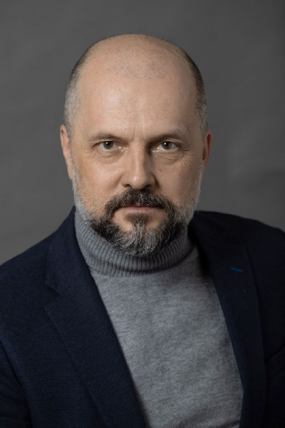
Начальник отдела

Староватов Вадим Геннадьевич

Экспертно-правовое управление
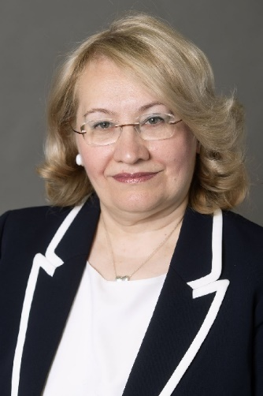
Начальник управления

Мигаль Светлана Михайловна

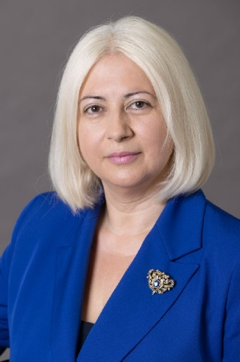

Юридический отдел

Заместитель начальника управления — начальник отдела

Гаялова Эллада Таяровна

Экспертно-аналитический отдел

Заместитель начальника управления — начальник отдела

Краснопеева Оксана Владимировна

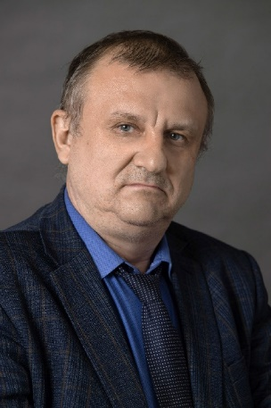

Отдел законодательных предположений

Начальник отдела

Базылев Борис Борисович

Организационное управление
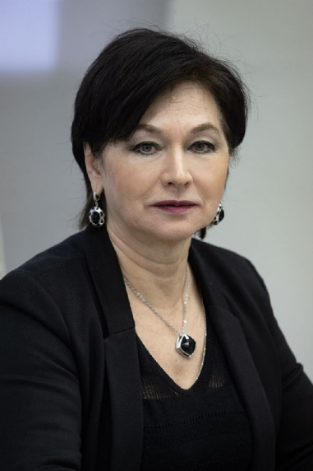

Начальник управления

Нартович Лариса Вениаминовна

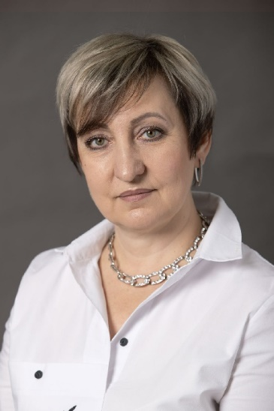

Заместитель начальника управления

Петровых Наталья Николаевна



Отдел по обеспечению работы комитетов

Заместитель начальника управления — начальник отдела

Косова Елена Викторовна

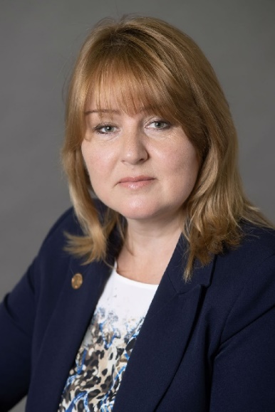

Отдел по взаимодействию с представительными органами местного самоуправления

Начальник отдела

Табакова Ирина Николаевна



Отдел по работе с обращениями граждан

Начальник отдела

Ванеев Олег Николаевич



Отдел документационного обеспечения

Начальник отдела

Добреля Марина Анатольевна

Сектор канцелярии

Заведующий сектором

Левина Юлия Владленовна

Управление по информации и общественным связям

Начальник управления

Машегов Алексей Васильевич



Информационно-издательский отдел

Заместитель начальника управления — начальник отдела

Дмитриева Елена Анатольевна



Отдел по взаимодействию со средствами массовой информации

Заместитель начальника управления — начальник отдела

Корецкий Владимир Николаевич

Управление делами

Начальник управления

Петриев Павел Иванович

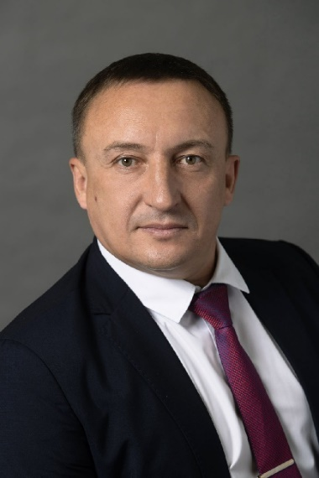

Административно-хозяйственный отдел

Заместитель начальника отдела

Самонов Владимир Михайлович



Отдел учета и планирования

Заместитель начальника управления — начальник отдела

Ковган Вера Константиновна



Отдел информационных систем и технологий

Начальник отдела

Толстиков Виталий Михайлович

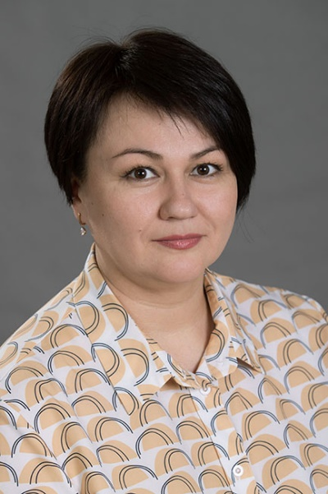

Сектор договорной работы и государственных закупок

Руководитель сектора

Рычкова Екатерина Александровна
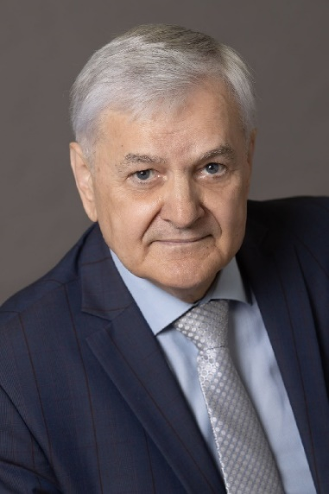

Транспортный отдел

Начальник отдела

Гурский Александр Петрович

